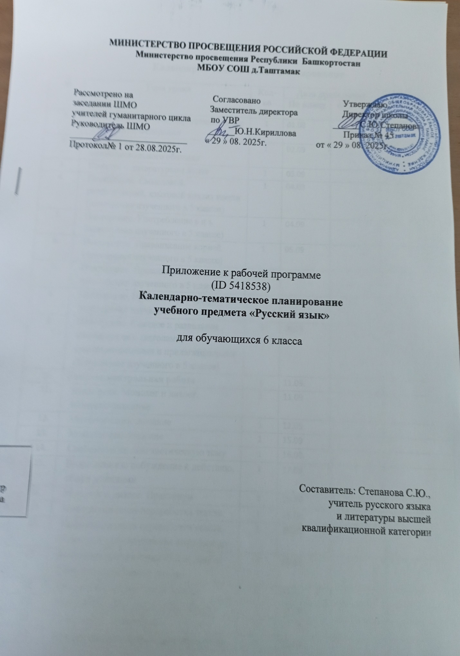

Календарно-тематическое планирование
№ | Тема урока | Кол-во часов | Дата проведения |  | Примечание
№ | Тема урока | Кол-во часов | По плану | Фактически | Примечание
 | Русский язык — государственный язык Российской Федерации | 1 | 01.09
 | Русский язык — язык межнационального общения | 1 | 02.09
 | Понятие о литературном языке | 1 | 03.09
 | Повторение. Смысловой, речеведческий, языковой анализ текста (повторение изученного в 5 классе) | 1 | 04.09
 | Повторение. Употребление ь и ъ (повторение изученного в 5 классе) | 1 | 04.09
 | Повторение. Правописание корней (повторение изученного в 5 классе) | 1 | 05.09
 | Повторение. Правописание приставок (повторение изученного в 5 классе) | 1 | 08.09
 | Повторение. Правописание суффиксов (повторение изученного в 5 классе) | 1 | 09.09
 | Повторение. Слитное и раздельное написание не с глаголами, существительными и прилагательными (повторение изученного в 5 классе) | 1 | 10.09
 | Входная контрольная работа | 1 | 11.09.
 | Виды речи. Монолог и диалог. Монолог-описание | 1 | 11.09
 | Монолог-повествование | 1 | 12.09
 | Монолог-рассуждение | 1 | 15.09
 | Сообщение на лингвистическую тему | 1 | 16.09.
 | Виды диалога: побуждение к действию, обмен мнениями | 1 | 17.09
 | Монолог и диалог. Практикум | 1 | 18.09
 | Информационная переработка текста | 1 | 18.09
 | Информационная переработка текста. Главная и второстепенная информация | 1 | 19.09
 | Информационная переработка текста. Способы сокращения текста | 1 | 22.09
 | Простой и сложный план текста | 1 | 23.09
 | Назывной и вопросный план текста | 1 | 24.09
 | План текста. Практикум | 1 | 25.09
 | Функционально-смысловые типы речи (повторение) | 1 | 25.09
 | Особенности функционально-смысловых типов речи | 1 | 26.09
 | Описание признаков предметов и явлений окружающего мира | 1 | 29.09
 | Особенности описания как типа речи | 1 | 30.09
 | Сочинение-описание (обучающее) | 1 | 01.10
 | Особенности функционально-смысловых типов речи. Обобщение | 1 | 02.10
 | Особенности функционально-смысловых типов речи. Практикум | 1 | 02.10
 | Официально-деловой стиль и его жанры | 1 | 03.10
 | Особенности официально-делового стиля | 1 | 06.10
 | Заявление, расписка | 1 | 07.10
 | Научный стиль и его жанры | 1 | 08.10
 | Особенности научного стиля | 1 | 09.10
 | Научное сообщение | 1 | 09.10
 | Словарная статья. Требования к составлению словарной статьи | 1 | 10.10
 | Повторение и обобщение по темам "Текст", "Функциональные разновидности языка" | 1 | 14.10
 | Повторение и обобщение по темам "Текст", "Функциональные разновидности языка". Практикум | 1 | 15.10
 | Составление вопросного плана к тексту изложения | 1 | 16.10
 | Изложение (обучающее) | 1 | 16.10
 | Контрольная работа по темам "Текст", "Функциональные разновидности языка" | 1 | 17.10
 | Лексика русского языка (повторение) | 1 | 20.10
 | Лексические средства выразительности | 1 | 21.10
 | Лексические средства выразительности. Эпитет | 1 | 22.10
 | Метафора | 1 | 23.10
 | Лексика русского языка с точки зрения ее происхождения | 1 | 23.10
 | Исконно русские слова | 1 | 24.10
 | Заимствованные слова | 1 | 03.11
 | Слова с полногласными и неполногласными сочетаниями | 1 | 05.11
 | Лексика русского языка с точки зрения её активного и пассивного словоупотребления. Архаизмы, историзмы, неологизмы | 1 | 06.11
 | Общеупотребительные слова. Диалектизмы | 1 | 06.11
 | Профессионализмы | 1 | 07.11
 | Жаргонизмы | 1 | 10.11
 | Стилистические пласты лексики: стилистически нейтральная, высокая лексика | 1 | 11.11
 | Стилистические пласты лексики. Разговорная лексика | 1 | 12.11
 | Лексический анализ слова | 1 | 13.11
 | Фразеологизмы. Их признаки и значение | 1 | 13.11
 | Фразеологизмы. Источники фразеологизмов | 1 | 14.11
 | Сочинение-описание природы и местности | 1 | 17.11
 | Фразеологизмы нейтральные и стилистически окрашенные | 1 | 18.11
 | Фразеологизмы и их роль в тексте | 1 | 19.11
 | Повторение темы "Лексикология. Культура речи" | 1 | 20.11
 | Повторение темы "Лексикология. Культура речи". Практикум | 1 | 20.11
 | Контрольная работа по теме "Лексикология. Культура речи" | 1 | 21.11
 | Работа над ошибками, анализ работы | 1 | 24.11
 | Морфемика и словообразование как разделы лингвистики (повторение) | 1 | 25.11
 | Основные способы образования слов в русском языке | 1 | 26.11
 | Основные способы образования слов в русском языке. Виды морфем | 1 | 27.11
 | Основные способы образования слов в русском языке. Сложные и сложносокращённые слова | 1 | 27.11
 | Основные способы образования слов в русском языке. Сложные и сложносокращённые слова. Правописание сложных и сложносокращённых слов | 1 | 28.11
 | Орфографический анализ сложных и сложносокращённых слов | 1 | 01.12
 | Понятие об этимологии | 1 | 02.12
 | Морфемный и словообразовательный анализ слов | 1 | 03.12
 | Морфемный и словообразовательный анализ слов. Практикум | 1 | 04.12
 | Правописание корня -кас- — -кос- с чередованием а//о | 1 | 04.12
 | Правописание корня -кас- — -кос- с чередованием а//о. Практикум | 1 | 05.12
 | Правописание приставок ПРЕ/ПРИ | 1 | 08.12
 | Правописание приставок ПРЕ/ПРИ. Практикум | 1 | 09.12
 | Систематизация и обобщение по теме "Словообразование. Культура речи. Орфография" | 1 | 10.12
 | Систематизация и обобщение по теме "Словообразование. Культура речи. Орфография". Практикум | 1 | 11.12
 | Контрольная работа по теме "Словообразование. Культура речи. Орфография" | 1 | 11.12
 | Работа над ошибками, анализ работы | 1 | 12.12
 | Морфология как раздел лингвистики. Части речи в русском языке | 1 | 15.12
 | Части речи в русском языке. Части речи и члены предложения | 1 | 16.12
 | Имя существительное как часть речи (повторение изученного в 5 классе) | 1 | 17.12
 | Имя существительное как часть речи | 1 | 18.12
 | Особенности словообразования имен существительных | 1 | 18.12
 | Нормы словоизменения имен существительных в именительном падеже множественного числа | 1 | 19.12
 | Нормы словоизменения имен существительных в родительном падеже множественного числа | 1 | 22.12
 | Нормы словоизменения сложных имен существительных с первой частью пол- | 1 | 23.12
 | Правила слитного и дефисного написания пол- и полу- со словами | 1 | 24.12
 | Описание помещения (интерьера). Сбор материала | 1 | 25.12
 | Практикум. Описание помещение (интерьера) | 1 | 25.12
 | Повторение темы "Имя существительное" | 1 | 26.12
 | Контрольная работа по теме "Имя существительное" | 1 | 29.12
 | Работа над ошибками, анализ работы | 1 | 30.12
 | Имя прилагательное как часть речи (повторение изученного в 5 классе) | 1 | 12.01
 | Имя прилагательное как часть речи | 1 | 13.01
 | Разряды имён прилагательных по значению | 1 | 14.01
 | Разряды имён прилагательных по значению. Качественные прилагательные | 1 | 15.01
 | Разряды имён прилагательных по значению. Относительные прилагательные | 1 | 15.01
 | Разряды имён прилагательных по значению. Притяжательные прилагательные |  | 16.01
 | Степени сравнения качественных имен прилагательных. Сравнительная степень сравнения качественных имен прилагательных |  | 19.01
 | Превосходная степень сравнения качественных имен прилагательных |  | 20.01
 | Сжатое изложение. Смысловой анализ текста |  | 21.01
 | Изложение подробное |  | 22.01
 | Морфологический анализ имен прилагательных |  | 22.01
 | Правописание н и нн в именах прилагательных |  | 23.01
 | Правописание н и нн в именах прилагательных (закрепление). Практикум |  | 26.01
 | Правописание суффиксов -к- и -ск- имен прилагательных |  | 27.01
 | Правописание суффиксов -к- и -ск- имен прилагательных. Практикум |  | 28.01
 | Словообразование имён прилагательных. Правописание сложных имен прилагательных |  | 29.01
 | Правописание сложных имен прилагательных (закрепление). Практикум |  | 29.01
 | Сочинение-описание внешности человека |  | 30.01
 | Обобщение изученного по теме «Имя прилагательное». Практикум |  | 02.02
 | Контрольная работа по теме "Имя прилагательное" |  | 03.02
 | Работа над ошибками, анализ работы |  | 04.02
 | Имя числительное как часть речи. Общее грамматическое значение имени числительного |  | 05.02
 | Синтаксические функции имен числительных |  | 05.02
 | Разряды имен числительных по строению: простые, сложные, составные |  | 06.02
 | Разряды имен числительных по строению: простые, сложные, составные. Практикум |  | 09.02
 | Разряды имен числительных по значению. Количественные числительные |  | 10.02
 | Разряды имен числительных по значению. Порядковые числительные |  | 11.02
 | Склонение количественных имен числительных |  | 12.02
 | Склонение порядковых имен числительных |  | 12.02
 | Склонение числительных. Практикум |  | 13.02
 | Разряды количественных числительных (целые, дробные, собирательные) |  | 16.02
 | Дробные числительные, их склонение, правописание |  | 17.02
 | Собирательные числительные, их склонение |  | 18.02
 | Нормы употребления собирательных числительных |  | 19.02
 | Нормы словообразования имен числительных |  | 19.02
 | Синтаксическая роль имён числительных |  | 20.02
 | Синтаксическая роль имён числительных. Практикум |  | 24.02
 | Морфологический анализ имен числительных |  | 25.02
 | Орфографический анализ имен числительных |  | 26.02
 | Обобщение изученного по теме «Имя числительное». Практикум |  | 26.02
 | Повторение по теме «Имя числительное» |  | 27.02
 | Контрольная работа по теме "Имя числительное" | 1 | 02.03
 | Работа над ошибками, анализ работы |  | 03.03
 | Местоимение как часть речи |  | 04.03
 | Разряды местоимений |  | 05.03
 | Личные местоимения |  | 05.03
 | Сжатое изложение. Смысловой анализ |  | 06.03
 | Сжатое изложение (обучающее) |  | 10.03
 | Возвратное местоимение себя |  | 11.03
 | Притяжательные местоимения |  | 12.03
 | Сочинение. Сбор материала |  | 12.03
 | Сочинение-описание картины |  | 13.03
 | Указательные местоимения |  | 16.03
 | Определительные местоимения |  | 17.03
 | Вопросительно-относительные местоимения |  | 18.03
 | Неопределенные местоимения |  | 19.03
 | Отрицательные местоимения |  | 19.03
 | Отрицательные местоимения. Устранение речевых ошибок |  | 23.03
 | Морфологический анализ местоимений |  | 24.03
 | Правила правописания местоимений: правописание местоимений с не и ни; слитное, раздельное и дефисное написание местоимений |  | 25.03
 | Правила правописания местоимений: правописание местоимений с не и ни; слитное, раздельное и дефисное написание местоимений. Практикум |  | 26.03
 | Повторение по теме "Местоимение" |  | 26.03
 | Практикум по теме "Местоимение" |  | 27.03
 | Работа над ошибками, анализ работы |  | 06.04
 | Глагол как часть речи (обобщение изученного в 5 классе) |  | 07.04
 | Глагол как часть речи (обобщение изученного в 5 классе). Практикум |  | 08.04
 | Словообразование глаголов |  | 09.04
 | Сочинение. Сбор материала |  | 09.04
 | Сочинение на морально-этическую тему (обучающее) |  | 10.04
 | Переходные и непереходные глаголы |  | 13.04
 | Переходные и непереходные глаголы. Практикум |  | 14.04
 | Разноспрягаемые глаголы |  | 15.04
 | Разноспрягаемые глаголы (закрепление). Практикум |  | 16.04
 | Безличные глаголы. Использование личных глаголов в безличном значении |  | 16.04
 | Безличные глаголы. Использование личных глаголов в безличном значении. Практикум |  | 17.04
 | Наклонение глагола. Изъявительное наклонение |  | 20.04
 | Изъявительное наклонение (закрепление). Практикум |  | 21.04
 | Условное наклонение глагола |  | 22.04
 | Условное наклонение глагола (закрепление). Практикум |  | 23.04
 | Повелительное наклонение глагола |  | 23.04
 | Повелительное наклонение глагола (закрепление). Практикум |  | 24.04
 | Употребление наклонений |  | 27.04
 | Употребление наклонений. Практикум |  | 28.04
 | Нормы образования форм повелительного наклонения глагола |  | 29.04
 | Нормы образования форм повелительного наклонения глагола (закрепление). Практикум |  | 30.04
 | Повторение по теме «Наклонения глагола» |  | 30.04
 | Видо-временная соотнесенность глагольных форм в тексте |  | 04.05
 | Видо-временная соотнесенность глагольных форм в тексте. Практикум |  | 05.05
 | Изложение. Смысловой анализ текста |  | 06.05
 | Изложение (обучающее) |  | 07.05
 | Морфологический анализ глагола |  | 07.05
 | Морфологический анализ глагола (закрепление). Практикум |  | 08.05
 | Описание действий. Сбор материала |  | 11.05
 | Сочинение-описание действий |  | 12.05
 | Правила правописания глаголов с изученными орфограммами |  | 13.05
 | Правила правописания глаголов с изученными орфограммами (обобщение изученного в 6 классе) |  | 14.05
 | Правила правописания глаголов с изученными орфограммами (обобщение изученного в 6 классе). Практикум |  | 14.05
 | Орфографический анализ глагола. Практикум |  | 15.05
 | Контрольная работа по теме "Глагол" |  | 18.05
 | Работа над ошибками, анализ работы |  | 19.05
 | Повторение. Лексикология. Фразеология (повторение изученного в 6 классе) |  | 20.05
 | Повторение. Морфемика. Словообразование. Орфография (повторение изученного в 6 классе) |  | 21.05
 | Повторение. Морфология (повторение изученного в 6 классе) |  | 21.05
 | Повторение. Орфография. Правописание имен существительных, имен прилагательных (повторение изученного в 6 классе) |  | 21.05
 | Повторение. Орфография. Правописание имен числительных, местоимений, глаголов (повторение изученного в 6 классе) |  | 22.05
 | Повторение. Текст. Анализ текста (повторение изученного в 6 классе) |  | 22.05
 | Итоговая контрольная работа за курс 6 класса |  | 25.05
 | Повторение. Анализ итоговой контрольной работы |  | 26.05
ОБЩЕЕ КОЛИЧЕСТВО ЧАСОВ ПО ПРОГРАММЕ |  | 204

